TATA IBADAH NATAL
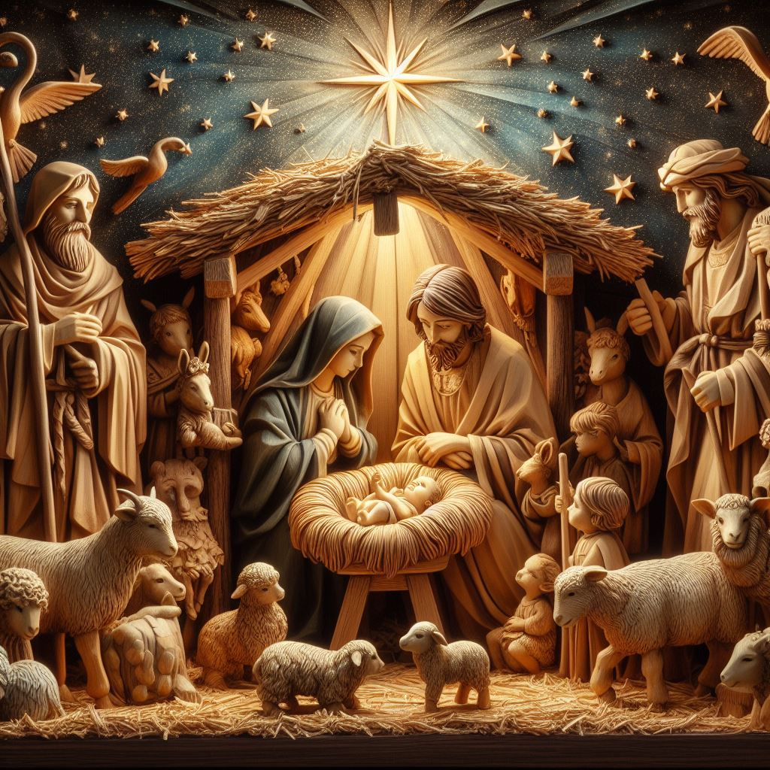
JEMAAT IMANUEL BEUMOPU
Rabu, 25 Desember 2024
“Marilah Sekarang Kita Pergi
Ke Betlehem”
(Lukas 2:1-20)

SAPAAN PEMBUKAOleh Sekretaris Jemaat Imanuel Beumopu
PANGGILAN BERIBADAH
Penatua : Selamat hari Natal untuk kita semua! Sebuah ajakan penuh hasrat setelah mendapat berita besar, datang dari mereka yang terpinggirkan dan kurang diperhitungkan. Para gembala di padang bergegas pergi untuk menjumpai bayi Yesus yang diberitakan kelahiran-Nya oleh para malaikat.
“Marilah sekarang kita pergi ke Betlehem...” Ungkapan para gembala ini terdengar sederhana... namun ajakan ini telah membuat mereka berjumpa dengan Yesus, Sang Bayi Kudus. Perjumpaan itu bukan perjumpaan biasa tetapi perjumpaan yang telah mengubah hidup mereka. Mereka berubah menjadi pribadi-pribadi yang optimis dan dengan sukacita “memuji dan memuliakan Allah”.
Di hari Natal ini, hari di mana penantian kita telah berakhir, sebab kita telah berjumpa dengan Kristus.. Marilah sambil BERDIRI kita menaikkan pujian kebesaran bagi Sang Bayi yang Kudus.
Nyanyian : NKB 3:1&3 “Terpujilah Allah”
- Terpujilah Allah, hikmatNya besar,
begitu kasihNya ‘tuk dunia cemar,
sehingga dib’rilah PutraNya Kudus
mengangkat manusia serta menebus.
Refr: Pujilah, pujilah! Buatlah dunia bergemar,
bergemar mendengar suaraNya.
Dapatkanlah Allah demi PutraNya,
b’ri puji padaNya sebab hikmatNya.
- Tiada terukur besar hikmatNya;
penuhlah hatiku sebab AnakNya.
Dan amatlah k’lak hati kita senang,
melihat Sang Kristus di sorga cerlang (Refr)

VOTUM
Pelayan : Pertolongan kita adalah dalam nama Tuhan, yang menjadikan langit dan bumi, yang memelihara kesetiaan-Nya sampai selama-lamanya dan yang tidak pernah meninggalkan perbuatan tangan-Nya.
SALAM
Pelayan : Kasih Karunia dan damai sejahtera dari Allah, Bapa kita, dan dari Tuhan Yesus Kristus serta Roh Kudus menyertai saudara sekalian.
Jemaat : Dan menyertaimu juga. (duduk)

NAS PEMBIMBING
Pelayan : Nas yang akan membimbing kita dalam ibadah Natal saat ini, tertulis dalam Lukas 2:15, yang berbunyi demikian: “Setelah malaikat-malaikat itu meninggalkan mereka dan kembali ke sorga, gembala-gembala itu berkata seorang kepada yang lain: “Marilah kita pergi ke Betlehem untuk melihat apa yang terjadi di sana, seperti yang diberitahukan Tuhan kepada kita.” Demikianlah nas yang membimbing kita.
Nyanyian: GB 143:1-2, “Gembala Pergilah Cepat-Cepat”
Refr: Gembala pergilah cepat-cepat menuju Betlehem.
Pergilah mencari di Betlehem, Sang Raja Israel.
- Sang Sabda kini menjelma menjadi manusia.
Lekaslah berjumpa dengan Tuhan,
Alamasih yang mulia (Refr)
- Yang Mahatinggi dan kekal berkunjung di dunia.
Lekaslah mencari Allah yang kekal
yang datang di dunia (Refr)
PENGAKUAN DOSA
Pelayan : Seperti para gembala itu, kita sebagai satu kawanan umat Allah dipanggil untuk bersama-sama menjumpai Yesus, yang mengampuni, menyembuhkan, peduli pada orang yang dikucilkan, dan terpinggirkan. Namun... kesibukan menyiapkan rupa-rupa hal, persoalan yang membelenggu diri kita bahkan dosa dan kemunafikan sering menghalangi kita membawa diri untuk berjumpa dengan-Nya. Kita mudah terperosok ke dalam hal-hal yang mengaburkan peristiwa Natal sebagai momen perjumpaan untuk mengalami pembaharuan diri. Karena itu, marilah kita mengakui segala kelemahan kita kepada-Nya..
……..Kita ada dalam saat teduh…..
(instrument PKJ 199)
Nyanyian : PKJ 199 “Dulu ‘Ku Tertindih Dosa”
- Dulu ‘ku tertindih dosa, oleh malu terbeban.
Tangan Yesus menyentuhku, diubah diriku olehNya.
Refr: Dijamah, ‘ku dijamah! Meluap sukacitaku!
Tuhan Yesus menjamahku; diriku ciptaan baru.

BERITA ANUGERAH & PETUNJUK HIDUP BARU
Pelayan : "Karena begitu besar kasih Allah akan dunia ini, sehingga Ia telah mengaruniakan Anak-Nya yang tunggal, supaya setiap orang yang percaya kepada-Nya tidak binasa, melainkan beroleh hidup yang kekal." (Yohanes 3:16). Demikianlah berita anugerah Allah. Marilah kita mendengar Firman Tuhan sebagai Petunjuk hidup baru dalam 2 Korintus 5:17 berkata: "Jadi siapa yang ada di dalam Kristus, ia adalah ciptaan baru: yang lama sudah berlalu, sesungguhnya yang baru sudah datang”
Nyanyian: PKJ 199:2 “Dulu ‘Ku Tertindih Dosa”
- Saat kuterima Yesus, jadi baru diriku.
Tak ‘ku berhenti memuji, memuji Dia selamanya.
Refr: Dijamah, ‘ku dijamah! Meluap sukacitaku!
Tuhan Yesus menjamahku; diriku ciptaan baru.

PUJI-PUJIAN
Pelayan : Jemaat Tuhan dijemput BERDIRI; dan marilah dengan sukacita, kita bermazmur bagi Allah menurut Mazmur 98, secara berbalas-balasan, demikian:
“Nyanyikanlah nyanyian baru bagi TUHAN,
Jemaat : sebab Ia telah melakukan perbuatan-perbuatan yang ajaib;
Pelayan : keselamatan telah dikerjakan kepadaNya oleh tangan kananNya,
Jemaat : oleh lenganNya yang kudus.
Pelayan : TUHAN telah memperkenalkan keselamatan yang dari padaNya
Jemaat : telah menyatakan keadilanNya di depan mata bangsa-bangsa
Pelayan : Ia mengingat kasih setia dan kesetiaanNya
Jemaat : terhadap kaum Israel,
Pelayan : segala ujung bumi telah melihat
Jemaat : keselamatan yang dari pada Allah kita.
Pelayan : Bersorak-soraklah bagi TUHAN, hai seluruh bumi,
Jemaat : bergembiralah, bersorak-sorailah dan bermazmurlah.
Pelayan : Bermazmurlah bagi TUHAN dengan kecapi,
Jemaat : dengan kecapi dan lagu yang nyaring,
Pelayan : dengan nafiri dan sangkakala nyaring
Jemaat : bersorak-soraklah di hadapan Raja, yakni TUHAN!
Pelayan : Biarlah gemuruh laut serta isinya,
Jemaat : dunia serta yang diam di dalamnya!
Pelayan : Biarlah sungai-sungai bertepuk tangan,
Jemaat : dan gunung-gunung bersorak-sorai bersama-sama
Pelayan : di hadapan TUHAN,
Jemaat : sebab Ia datang untuk menghakimi bumi
Pelayan : Ia akan menghakimi dunia dengan keadilan,
Jemaat : dan bangsa-bangsa dengan kebenaran
Nyanyian : KJ 314:2 “Pujilah Sumber Hidupmu”
- Sion, elukan Rajamu; sungguh, dikaulah yang dicari
Sampai didapatinya, Sion, elukan Rajamu!
Songsonglah Yang datang dalam nama Tuhan
Dan terima Dia, jadilah milikNya!
Pujilah Sumber hidupmu (Jemaat Duduk)

PS/VG/SOLO
PEMBACAAN FIRMAN
Penatua : (Memimpin doa; menjemput jemaat berdiri dan membaca Alkitab dari Lukas 2:1-20)
Pelayan : Berbahagialah setiap orang yang mendengarkan firman Allah dan memelihara dalam hidupnya. Haleluya....
Jemaat : (Menyanyi KJ 473b) Haleluya.....!
Tema : “Marilah Sekarang Kita Pergi ke Betlehem”

PS/VG/SOLO
PENGAKUAN IMAN
Pelayan : Bersama dengan semua orang percaya di segala tempat dan waktu, marilah kita BERDIRI; dan memperbaharui Pengakuan Iman kita dengan sama-sama mengucapkan Pengakuan Iman Rasuli, demikian: Aku percaya.........
Jemaat : KJ 116:1 “Yang Dipuji Kaum Gembala”
- Yang dipuji kaum gembala dan disambut malak Allah.
Yakni Raja Kemuliaan juga lahir bagimu (Jemaat duduk)

PERSEMBAHAN
Diaken : Jemaat Tuhan yag terkasih, para gembala telah membuktikan bahwa berita Malaikat adalah kebenaran, sehingga hati bersukacita dan mau memuliakan Allah. Bukankah memberi adalah cara kita memuliakan Allah? Karena itu, bawalah diri kita dan persembahkanlah yang terbaik dari apa yang ada pada kita untuk kemuliaan-Nya. Mari berdoa.
Nyanyian: GB 78 “Yesus Kristus, Sumber Hidup”
Refr: Yesus Kristus, Sumber Hidup, Jurus’lamat, Dialah!
Dalam t’rang-Nya ada hidup; puji Dia s’lamanya!
- Keadilan dan hukum-Nya bagai benteng yang teguh,
bagi orang yang percaya, tempat lindung yang teduh (Refr)
- Di naungan kasih Tuhan manusia berteduh;
dikenyangkan siang malam dengan berkat yang penuh (Refr)
- Bahagia dan Sentosa dialami umat-Nya;
sukacita dan sejaht'ra dalam Kristus s'lamanya (Refr)
- Ucap syukur hai umat-Nya dengan harta dan benda,
bahkan hidup seutuhnya persembahkan pada-Nya! (Refr)
- Utus kami, Jurus’lamat, menyebarkan kasih-Mu,
agar dunia ‘kan mengaku: Sumber Hidup, Engkaulah! (Refr)

DOA SYAFAAT
WARTA PELAYANAN

PENGUTUSAN (Jemaat Berdiri)
Pelayan : Dalam peristiwa yang penuh rahmat ini, marilah kita selalu bersyukur kepada Allah yang karena kasih-Nya kepada dunia, berkenan merendahkan diri-Nya menjadi manusia dalam diri Yesus Putra Tunggal-Nya dan tinggal bersama kita. Kita percaya bahwa dengan kasih-Nya yang begitu agung, Allah akan selalu membimbing, menjaga, dan mengarahkan, sehingga persekutuan kita dengan sesama semakin harmonis dan relasi dengan alam semesta semakin baik. Kita yakin bahwa Allah Putera, Sang Imanuel, selalu menyertai kita di sepanjang zaman. Semoga kehadiran penyertaan-Nya memperteguh tekad kita untuk terus berjalan bersama menghadirkan dan mewujudkan kasih Allah yang menyelamatkan. Mari BERDIRI dan kita memuliakan namaNya....
Nyanyian: KJ 127:1&2 “Kandang Domba Itu RumahNya”
- Kandang domba itu rumahNya,
palungan hewan petiduranNya;
lahir dari Bunda Maria, Pangeran Mahamulia.
Refr: Aku pun hendak ke Betlehem, supaya 'ku melihatNya
di tempat yang hina dan rendah,
Pangeran Mahamulia.
- Bintang indah, hai tunjukkanlah
di mana Yesus dan palunganNya.
Hai gembala, bangun segera menengok Jurus'lamatmu (Refr)

BERKAT
Pelayan : Arahkanlah hatimu kepada Tuhan, terimalah berkatNya: “TUHAN memberkati engkau dan melindungi engkau; TUHAN menyinari Engkau dengan wajah-Nya dan memberi engkau kasih karunia; TUHAN menghadapkan wajah-Nya kepadamu dan memberi engkau damai sejahtera.”
Jemaat : (PKJ 478c) Amin, Amin, Amin
(Jemaat Duduk)

.............................. SAAT TEDUH ..............................

LAGU PENUTUP
Nyanyian : “Yesus Putra Maria”
Di Betlehem telah lahir Jurus’lamat manusia
Yesus putra Maria, Dialah Raja damai

Dengar malaikat nyanyi Rajamu t’lah datang
Damai kekal bagi semua yang percaya padaNya

